EN CEREMONIA ESPECIAL SE REALIZÓ LA PREMIACIÓN DEL XI CONCURSO DE PERIODISMO “SILVIO LEÓN ESPAÑA”
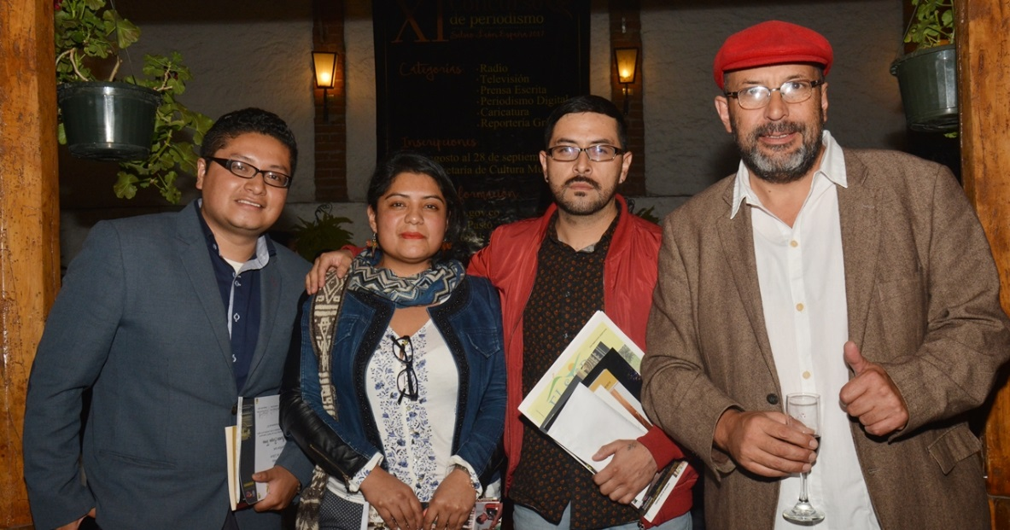
Este miércoles 20 de diciembre, se realizó la ceremonia de reconocimiento y premiación del a los ganadores de las distintas modalidades del XI Concurso de Periodismo “Silvio León España”. Este evento en el que se le rindió un sentido homenaje al periodista Claudio Obando Burbano, por haber consagrado gran parte de su vida al periodismo, se cumplió en la Galería de Arte “Casa Pilares”.
En el evento que estuvo presidido por el alcalde de Pasto (e) Nelson Leitón Portilla y acompañado por el Secretario de Cultura José Aguirre, el jurado calificador compuesto por los docentes Juan Fernando Dávila de la UNAD, Andrés Mora de la Universidad Mariana y el ex gobernador Eduardo Zúñiga, como miembro de la Academia Nariñense de Historia, explicó que en esta oportunidad, se recibieron 30 trabajos en las 6 categorías, distribuidos así: Ocho en radio, seis en periodismo digital, nueve en prensa escrita (impresa), tres en caricatura, dos en televisión y dos en reportería gráfica.
De manera protocolaria, el jurado calificador hizo entrega en sobre cerrado al alcalde encargado, del acta que contenía su veredicto y cuyo contenido indicó los siguientes ganadores: categoría caricatura, Pedro Pablo Enríquez; categoría periodismo digital, Víctor Chávez; categoría prensa escrita, Cristian Burgos; categoría radio, Gema Lucia Molina y Leydi Viviana Guerrero. La categoría reportería gráfica fue declarada desierta.
Víctor Chávez, periodista digital indicó que “este premio es muy significativo en lo personal, como representante de la prensa alternativa, porque se adelanta un trabajo donde se involucra a infancia, es algo que siempre llevo como profesional, en m i corazón como persona y el periodismo es mi motivación”.
Así mismo Cristian Burgos, ganador de la categoría prensa escrita manifestó que, “este premio lo recibo con mucho compromiso porque es grato saber que las nuevas generaciones estamos figurando en el periodismo regional”.
Los ganadores por cada categoría recibieron un incentivo de 2 millones de pesos, monto económico que también fue entregado en el reconocimiento a toda una vida. En esta oportunidad a todos los participantes les fue entregado un certificado por su participación. El evento fue organizado por la Secretaría de Cultura del Municipio.
Información: Secretario de Cultura, José Aguirre Oliva. Celular: 3012525802
Somos constructores de Paz

DESDE ESTE 22 DE DICIEMBRE INICIA RESTRICCIÓN DE CIRCULACIÓN DE MOTOCICLETAS EN PASTO, CON OCASIÓN DE LA ÉPOCA NAVIDEÑA, FIN DE AÑO Y CARNAVALES
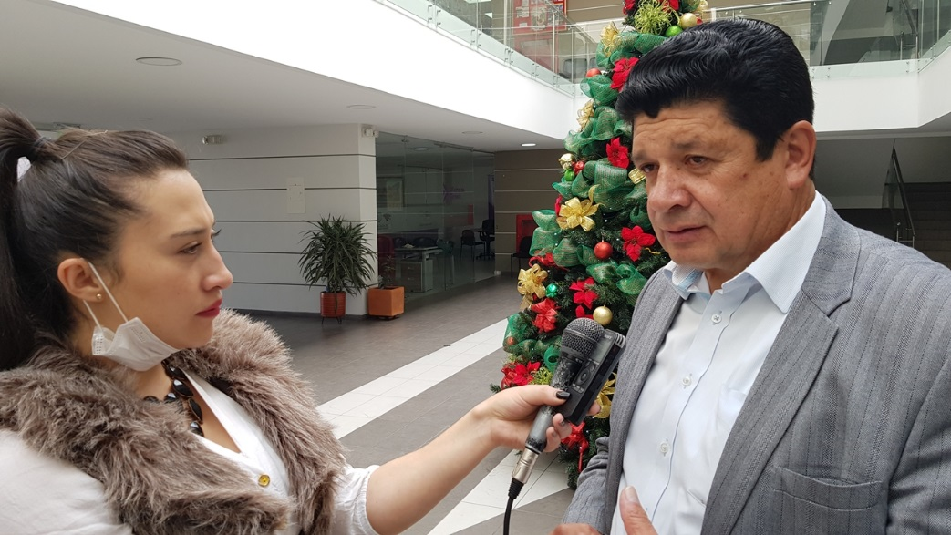
A través del decreto 0617, la Alcaldía de Pasto restringe la circulación de motocicletas en el Municipio con ocasión de la época de navidad, fin de año y carnavales, así lo ratificó el Secretario de Tránsito y Transporte Luis Alfredo Burbano.
El funcionario dio a conocer que la restricción de motocicletas de todo cilindraje será desde las 11:00 de la noche del día viernes 22 de diciembre, hasta las 06:00 de la mañana del día martes 26 de diciembre. Se retoma desde las 11:00 de la noche del día miércoles 27 de diciembre, hasta las 06:00 de la mañana del día viernes 29 de diciembre del año en curso.
Así mismo, a partir de las 11:00 de la noche del día viernes 29 de diciembre, hasta las 6:00 de la mañana del día martes 02 de enero del año 2018. Desde las 11:00 de la noche del día martes 02 de enero de 2018, hasta las 06:00 de la mañana del día domingo 07 de enero del año 2018.
En el decreto también se establece que en el anillo céntrico de la ciudad, no podrán circular motocicletas a partir de las seis de la mañana del día sábado 23 de diciembre de 2017 hasta las seis de la mañana del día domingo 7 de enero del año 2018.
El no acatamiento de estas restricciones de que trata el decreto 0617 será sancionado por la autoridad de tránsito. Se inmovilizará la motocicleta y se harán acreedores a una sanción por el orden de los 15 salarios mensuales mínimos legales vigentes.
El acto administrativo exceptúa de la aplicación de la restricción a motocicletas que se encuentran al servicio de entidades o actividades específicas, y que pueden ser corroboradas en el decreto. Sus conductores deberán demostrar la condición de excepción portando carné y distintivos de la institución, empresa o establecimiento comercial; certificado de existencia y representación legal del ente respectivo; certificación expedido por el representante legal en la que se indique como mínimo, nombre del conductor, identificación y placa del vehículo automotor; constancia del representante legal de la institución, empresa o establecimiento comercial en la que se expresa que la motocicleta presta servicios para el respectivo ente público o privado.
Ampliar información en el siguiente link:
http://www.pasto.gov.co/index.php/decretos/decretos2017?download=11124:dec-0617-15-dic-2017
Información: Secretario de Tránsito, Luis Alfredo Burbano Fuentes. Celular: 3113148585
Somos constructores de Paz

CUERPO VOLUNTARIO DE BOMBEROS DE PASTO, COMPROMETIDO CON LA ESTRATEGIA ‘ILUMINA LA VIDA, VÍVELA SIN PÓLVORA’
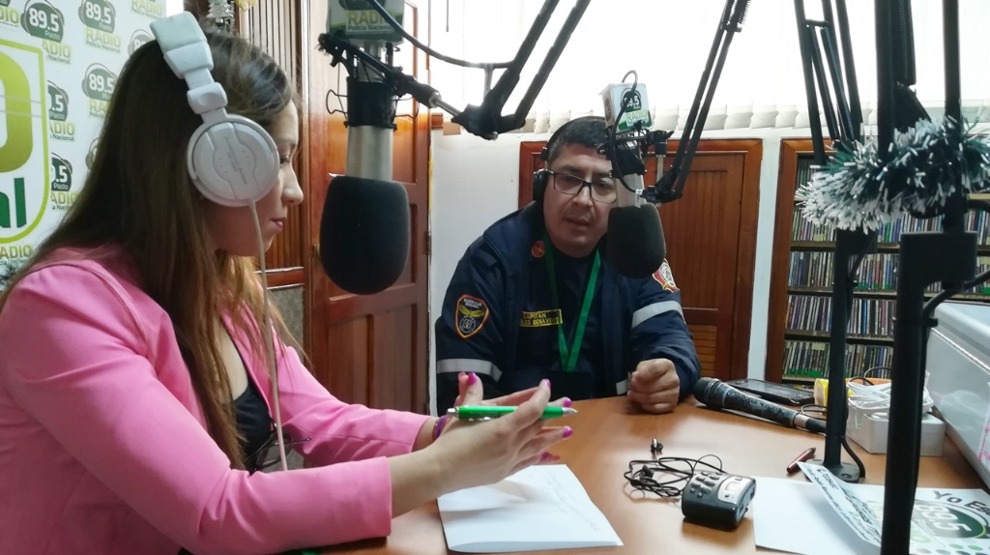
Durante la emisión del enlace radial ‘Ilumina la Vida, Vívela sin Pólvora; una alianza entre Alcaldía de Pasto con los medios de comunicación radiales locales, el Comandante del Cuerpo Voluntario de Bomberos de Pasto, Capitán Charles Benavides dio a conocer que durante la vigencia 2017, desde esta institución se lideraron jornadas pedagógicas en los establecimientos educativos, para promover el mensaje de no uso de pólvora.
“Los niños son los más receptivos, ellos llevan el mensaje y adoptan las recomendaciones como una regla en su familia; los más pequeños son escuchados y si los adultos adoptamos esos consejos, vamos a tener una navidad y fiestas de fin de año en paz y sin quemados”, subrayó el Capitán, quien también se refirió a un tema preocupante como el de elevar globos de mecha. “Esta es una práctica que puede causar tragedias en los lugares donde cae, originando incendios y daños al ecosistema”.
Así mismo, se dio a conocer que el Cuerpo Voluntario de Bomberos de Pasto, activó un plan de contingencia para reforzar en esta época de fin de año el tema de no uso de pólvora desde las estaciones y cubrir las necesidades que se presenten. “Los niños deben estar cuidados y protegidos, debe primar la unión familiar y evitar pasar navidad o fin de año en un hospital”, puntualizó
El enlace radial ‘Ilumina la vida, vívela sin pólvora’, se emite de lunes a viernes, en el horario de 11:55 de la mañana a 12:00 del mediodía, con apoyo de las emisoras Radio Policía Nacional, La Cariñosa, Bésame, HSB Radio, La Voz del Galeras de Todelar, Ecos de Pasto, Romántica Stéreo, Radio Capital, Radio Viva y Radio Universidad de Nariño.
Somos constructores de Paz

EL PROGRAMA MÁS FAMILIAS EN ACCIÓN INFORMA QUE SE ENCUENTRAN ABIERTAS LAS PREINSCRIPCIONES A “MI NEGOCIO 2017-2018”
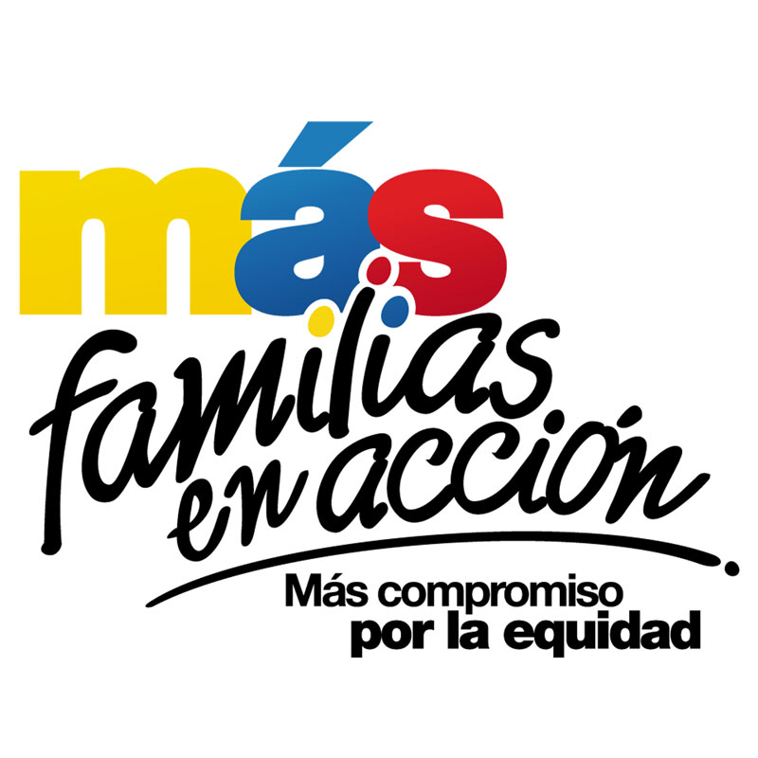
La Alcaldía de Pasto a través de la Secretaría de Bienestar Social y el programa Más Familias en Acción, se permite comunicar a los titulares de este programa, que se encuentran abiertas las preinscripciones del programa de Prosperidad Social Mi Negocio, dirigido a la población vulnerable en los siguientes municipios:
DEPARTAMENTO | MUNICIPIOS
NARIÑO | Albán Chachagüí Cuaspúd Guaitarilla La Unión Pasto Pupiales Samaniego San Pablo Sandoná Túquerres

REQUISITOS PARA APLICAR
Puntaje SISBEN de 0 a 36.83 o hasta 41.74 puntos
Según el municipio donde se encuentre, pertenecer a la Red Unidos y estar en el Registro Único de Víctimas RUV, tener cédula de ciudadanía o contraseña, residir en los municipios y veredas seleccionados por el programa, tener una idea de negocio o contar con uno propio en funcionamiento y tener entre 18 y 65 años.
COMO REALIZAR LA PREINSCRIPCIÓN
Desde el 18 hasta al 22 de diciembre del 2017
http://dip.prosperidadsocial.gov.co/preinscripcion
Información: Subsecretario Promoción y Asistencia Social, Álvaro Zarama. Celular: 3188271220 alvarozarama2009@hotmail.com
200 NUEVOS EMPRENDEDORES SE CERTIFICAN EN LAS LÍNEAS DE GASTRONOMÍA Y PANADERÍA
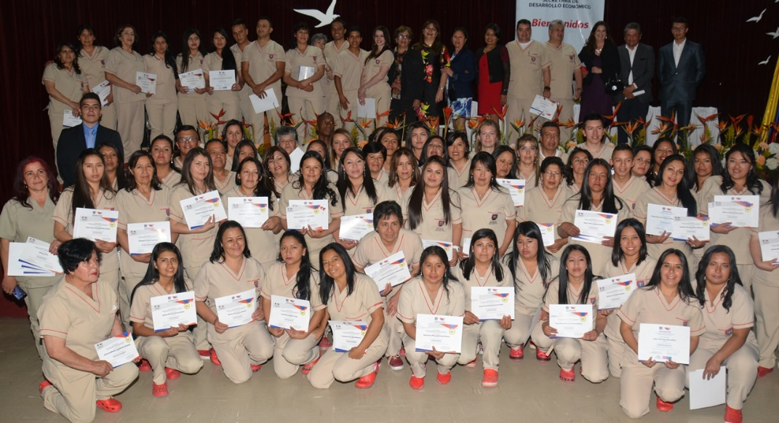
En un acto especial, 200 estudiantes de la Escuela de Artes y Oficios de la Alcaldía de Pasto, recibieron su certificado de graduación en las líneas de gastronomía y panadería. Este proyecto productivo liderado por la Secretaría de Desarrollo Económico y Competitividad, busca a través de la formación en diferentes áreas, mejorar las condiciones de vida de mujeres y hombres de escasos recursos.
Lucia Edith Burgos, Coordinadora de la Escuela de Artes y Oficios, dio a conocer que los estudiantes además de recibir formación en las líneas productivas, se cualifican en emprendimiento; para crear sus propios negocios y con ello fortalecer el empleo decente y la generación de ingresos.
Mariela del Rosario Díaz, quien recibió el certificado en panadería a sus 60 años manifiesta que está ha sido una experiencia significativa para su vida. “Quiero seguir adelante y ponerme un negocio. Yo aconsejo a que las mujeres se vinculen a la Escuela de Artes y Oficios, que abre muchas puertas. Triunfemos, es maravilloso”, puntualizó.
Magaly Bravo Silva, Instructora de Gastronomía de la Escuela de Artes y Oficios, extendió un saludo de felicitación a todos estos nuevos emprendedores e invitó a la ciudadanía interesada, a vincularse a las capacitaciones. “Se vienen promoviendo eventos importantes para estudiantes de gastronomía como son la Feria de Sabores Pastusos y Pasto, Capital Gastro diversa, que buscan posicionar a nivel mundial, los platos de la región. Cada año son nuevas experiencias y nuevos sentimientos, los estudiantes se llevan conocimiento en cocina básica, nariñense, colombiana, internacional y navideña. Muchas de las recetas que les doy son de mi madre y es un corazón grande el que dejó aquí”, destacó.
Información: Secretario de Desarrollo Económico, Nelson Leiton Portilla. Celular: 3104056170

SECRETARÍA DE BIENESTAR SOCIAL Y REGISTRADURÍA REALIZARON JORNADA DE CEDULACIÓN CON HABITANTES DE CALLE
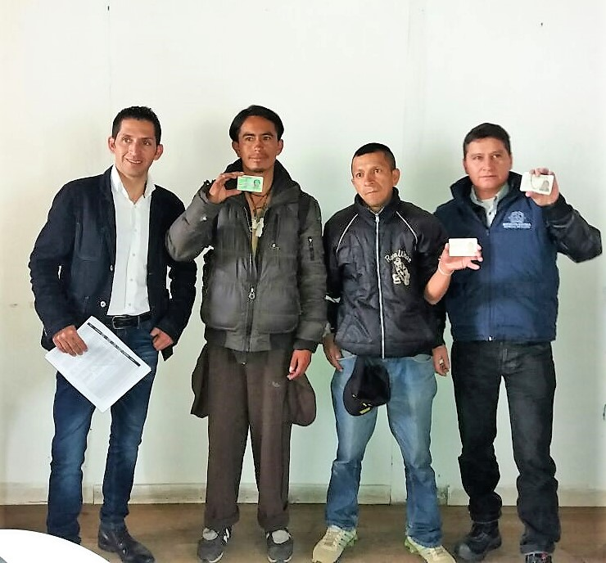
El programa Ciudadanos y Ciudadanas de Calle de la Secretaría de Bienestar Social y la Registraduría Municipal, llevaron a cabo una jornada de cedulación con 32 habitantes de calle residentes en el municipio, la cual se realizó en instalaciones del Centro de Acogida.
Esta jornada se efectuó con el propósito de garantizar el goce efectivo de derechos de ciudadanos y ciudadanas de calle explicándoles deberes y servicios que adquieren al portarla.
Se busca a través de estos espacios promover una cultura de respeto hacia esta población, como también generar procesos de atención en busca de mejorar su calidad de vida.
Información: Subsecretario Promoción y Asistencia Social, Álvaro Zarama. Celular: 3188271220 alvarozarama2009@hotmail.com
Somos Constructores de Paz

PROGRAMA JÓVENES EN ACCIÓN CANCELARÁ LOS INCENTIVOS A ESTUDIANTES DEL SENA MES DE AGOSTO Y SEPTIEMBRE Y UNIVERSIDAD NARIÑO MATRÍCULA 2017-2 A TRAVES DE DAVIVIENDA.
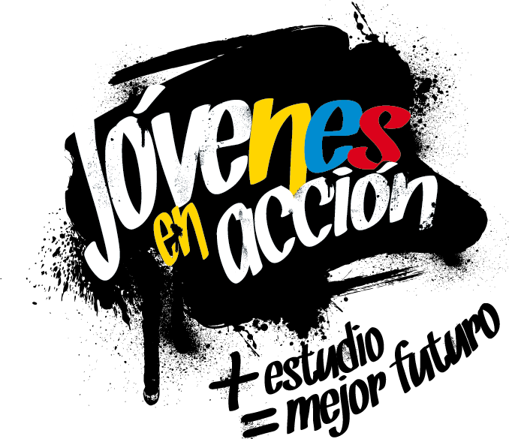
La Alcaldía de Pasto y la Secretaría de Bienestar Social a través del programa Jóvenes en Acción, informa que se está cancelando incentivos a estudiantes del Sena y Universidad de Nariño, beneficiarios del programa Jóvenes en Acción, mediante giro o cajero automático, desde el día 20 de Diciembre al 8 de Enero 2018, por modalidad pico y cédula.
Puntos a cobrar por cajero automático las 24 horas de lunes a domingo:
Principal Pasto, Calle 17 No. 25 - 40
Parque Bolívar Pasto, Calle 21 No. 12 - 45
Parque Nariño Pasto, Calle 18 No. 24-11 Parque Nariño
Metro Express Pasto, Calle 16B No. 32 – 53
Unicentro Pasto Cl 11 No. 34-78
Pasto-Norte Cl 20 No. 34-24
Único Pasto Cl 22 No. 6-61
Éxito Pasto Cra. 22 B No. 2 - 57 Av. Panamericana
Pico y cédula 3 días cédulas terminadas en:
Día 1: 20 de diciembre 1, 2,3
Día 2: 21 de diciembre 4, 5, 6,7
Día 3: 22 de diciembre 8, 9,0.
Puntos a cobrar por modalidad giro de lunes a viernes, horario de 08:00 - 11:30 y 02:00 - 04:00 p.m.
Unicentro pasto, cl 11 no. 34-78
Principal pasto, cl 17 no. 25-40
Parque Nariño, cl 18 no. 24-11
Pasto norte, cl 20 no. 34-24
Parque bolívar, cl 21 no. 12-45
Único pasto, cl 22 no. 6-61
Pico y cédula.
Día 1: 20 de diciembre: 1,2
Día 2: 21 de diciembre: 3,4
Día 3: 22 de diciembre: 5,6
Día 4: 26 diciembre: 7,8
Día: 5: 27 diciembre: 9,0
Los días 24, 25, 30, 31,2017 y6 1, 2, 7,8, no estarán disponibles los puntos referidos. Los días 26 de diciembre 2017 y 6 de enero trabajarán medio día.
Se requiere llevar documento original, y código de beneficiario.
Para lo anterior deben ingresar a la página de internet de la alcaldía, www.pasto.gov.co, revisar el formato que se encuentra en Link trámites y servicios/Bienestar social/Jóvenes en acción.
También pueden acercarse a la oficina de enlace municipal ubicada en la carrera 26 sur, barrio Mijitayo- antiguo Inurbe, o comunicarse al teléfono 7234326 EXT 3012.
Las preguntas o inquietudes serán recepcionadas al correo: jovenesenaccionsbs@gmail.com.
Información: Subsecretario Promoción y Asistencia Social, Álvaro Zarama. Celular: 3188271220 alvarozarama2009@hotmail.com
Somos Constructores de Paz

ESTE 22 DE DICIEMBRE MUESTRA ARTESANAL CON SMUGGY
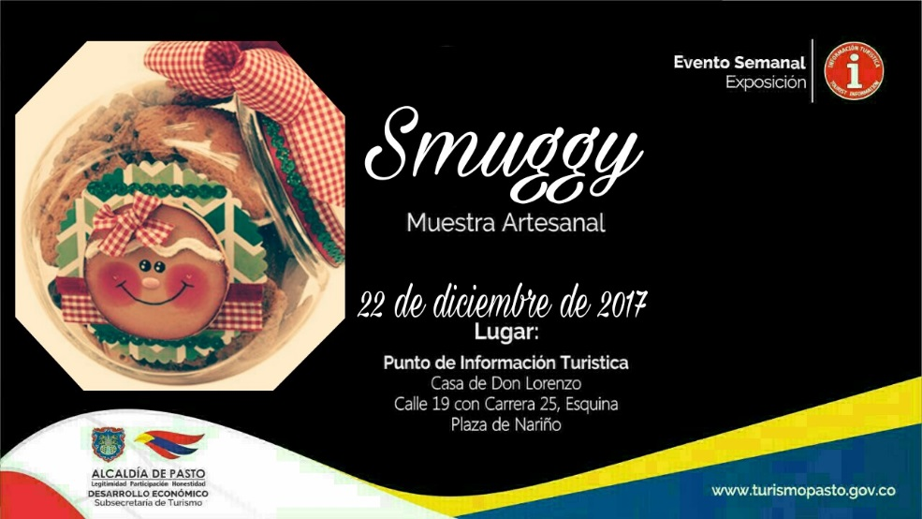
Este 22 de diciembre en nuestro Punto de Información Turística de Pasto, se realiza las muestras artesanales de cada fin de semana, y para estas temporadas decembrinas presentamos a SMUGGY, elaboración de galletas y chocolates con empaques personalizados, totalmente artesanales, además las muestras de deliciosas tortas con diseños exclusivos.
Seguimos apoyando a nuestros artesanos Nariñenses para poder impulsar sus productos, y así poder promover las tradiciones que constituyen nuestra identidad y conocimiento.
Información: Subsecretaria Turismo, Elsa María Portilla Arias. Celular: 3014005333
Somos Constructores de Paz

SECRETARÍA DE SALUD SIGUE REALIZANDO ACCIONES ENCAMINADAS A LA REDUCCIÓN DE BAJO PESO AL NACER
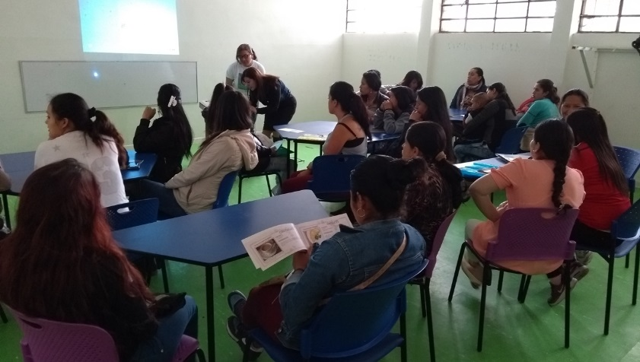
La Secretaría de Salud continúa realizando acciones que permiten seguir identificando madres gestantes con riesgo de bajo peso, para incluirlas en el Proyecto que viene desarrollando la Alcaldía y que es uno de sus programas bandera.
Dentro de estas acciones, se ha organizado una serie talleres de capacitación y cualificación con las gestantes que hacen parte del Proyecto, donde se trabajan dos temas fundamentales: Métodos de anticoncepción luego de la gestación, y las rutas para tener acceso a ellos, charla que realiza la doctora Patricia Muñoz, quien trabaja en Profamilia; y el segundo tema, son los derechos sexuales y reproductivos, desde la transformación del proyecto de vida, a partir de la maternidad, este tema lo trata Sandra Guerrero Torres, psicóloga y representa de la corporación universitaria Minuto de Dios y líder de protección social.
El Proyecto ya ha realizado alianzas con diferentes entidades, como con la Universidad Mariana, quienes llevan a cabo el tamizaje de peso y talla y el seguimiento al control nutricional. La alianza con Uniminuto, se realiza a través de psicólogos, que ayudan con la orientación psicológica de las mujeres en estado de gestación. Se pretende vincular a todas las entidades de educación superior que tengan competencia con el Proyecto; con la universidad de Nariño, se trabajará a partir del próximo año, a través de la facultad de medicina.
Estos talleres se dictan a las madres que ya están dentro del Proyecto, y se hacen al menos una vez al mes, dependiendo la temática. Las fechas de los siguientes encuentros, se acuerdan dentro del taller, por eso es muy importante que todas las gestantes asistan.
Se invita a todas las gestantes con bajo peso, con riesgo nutricionales y alta vulnerabilidad económica, para que inscriban en el correo electrónico: proyectobiennacerpasto@gmail.com o a través de Facebook: Bien nacer Pasto.
Información: Secretaria de Salud Diana Paola Rosero. Celular: 3116145813 dianispao2@msn.com
Somos Constructores de Paz

SECRETARÍA DE SALUD CELEBRA LA NOVENA DE NAVIDAD EN LA PLAZA DE MERCADO POTRERILLO, DESDE EL 18 AL 22 DE DICIEMBRE
La Secretaría de Salud a través de la estrategia Ciudad Bienestar, celebrará la novena de aguinaldos en la plaza de mercado Potrerillo, que pretende, a través de remembranzas, recuperar la memoria histórica por medio de juegos autóctonos y utilizando la lúdica como herramienta principal. A esta iniciativa se la ha denominado: “Navidad como en tu casa, desde nuestra amada Plaza”
Esta iniciativa procura fortalecer los lazos de solidaridad, la sana convivencia y el respeto por la diferencia entre los sectores de este territorio y contará con la participación y el apoyo de diferentes instituciones.
Así será la programación que se realizará desde el 18 hasta el 22 de diciembre:
Día | Fecha | Actividad | Juego Autóctono | Sector/Lugar
1 | Lunes 18/12/17 | Novena de apertura Día 1 y 2 | Competencia de ruedas | Sector Adoquinado
2 | Martes  19/12/17 | Novena Día 3 y 4 | Salto en Cuerda y Yaz | Sector Jongovito
3 | Miércoles  20/12/17 | Novena Día 4 y 5 | Competencia de Buguis y Golosa | Sector papa
4 | Jueves  21/12/17 | Novena Día 6 y 7 | Competencia de trompo y cucunuba | Sector Calle vehicular
5 | Viernes  22/12/17 | Novena Día 8 y 9 | Juego de Canicas | Sector San Sebastián

Información: Secretaria de Salud Diana Paola Rosero. Celular: 3116145813 dianispao2@msn.com
Somos constructores de Paz

Oficina de Comunicación Social
Alcaldía de Pasto

